一．ORB特征
$$ORB特征=Oriented_FAST关键点+BRIEF描述子$$
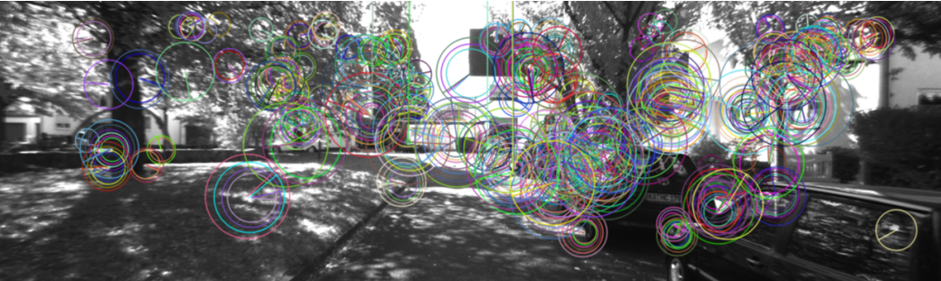

1.1 关键点

1.1.1 FAST关键点
- 思想：
FAST是一种角点，主要检测像素灰度变化明显的地方。如果一个像素与它邻域的像素差别较大，那它更可能是角点。
- 检测算法：
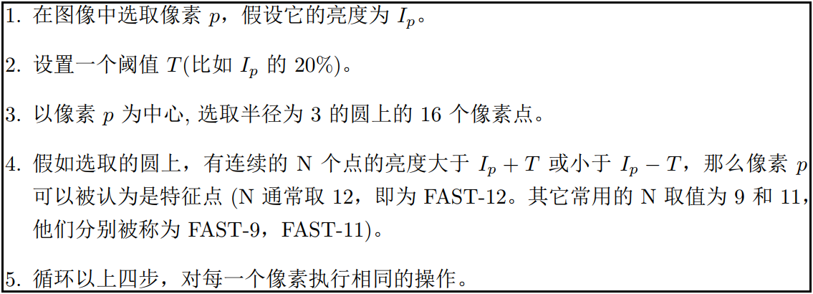
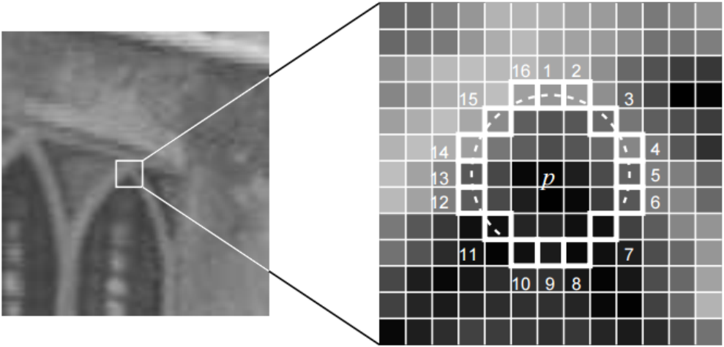
- FAST-12算法的预检测：
直接检测邻域圆上的第1、5、9、13个像素的亮度，只有当其中三个同时满足算法第4步的条件，当前像素才可能是一个角点，否则应该直接排除。

1.1.2 改进
- 提取固定数量的特征：
指定最终要提取的角点数量N，对原始FAST角点分别计算Harris响应值，然后选取前N个具有最大响应值的角点，作为最终的角点集合。
- 添加尺度和旋转：
（1）尺度：构建图像金字塔，在金字塔的每一层上检测FAST角点来实现。
（2）旋转：
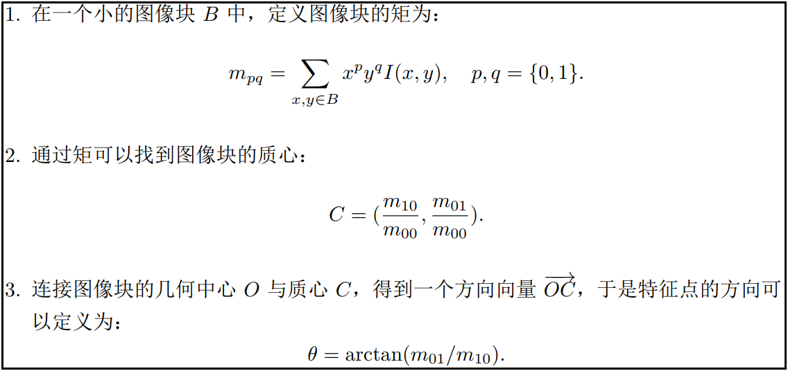

1.2 描述子
BRIEF描述子：一种二进制描述子，其描述向量由数个0和1组成，这里的0和1编码了关键点附近两个像素（p、q）的大小关系：如果p比q大，则取1；反之取0。
选取p、q点：按照某种概率分布，随机挑选其位置。常见选取128对点，BRIEF-128。

1.3 特征匹配
数据关联问题：确定当前看到的路标与之前看到的路标之间的对应关系。通过描述子的差异判断哪些特征点为同一个点。
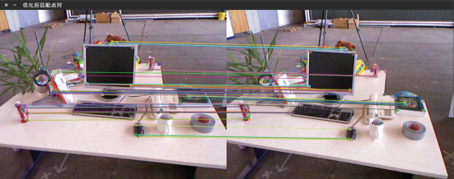
暴力匹配：对左图某特征点的BRIEF，测量与右图所有特征点BRIEF的汉明距离。排序后，取最近的一个作为匹配点（两个二进制串之间的汉明距离，是它们不同位数的个数）。
快速：快速最近邻（FLANN）。

二．2D-2D：对极几何
对极几何：已知两幅图中若干对配对好的特征点，如何恢复出在两帧之间摄像机的运动。
应用场景：单目相机。

2.1 对极约束和本质矩阵
- 几何关系：
运动变化：$R$和$t$（第一帧到第二帧）
成像平面：$I_{1}$、$I_{2}$
投影：$p_{1}$、$p_{2}$
极平面：$P$、$O_{1}$、$O_{2}$确定的平面
基线：$O_{1}O_{2}$
极点：基线和两成像平面的交点$e_{1}$、$e_{2}$
极线：极平面和成像平面的交线$l_{1}$、$l_{2}$
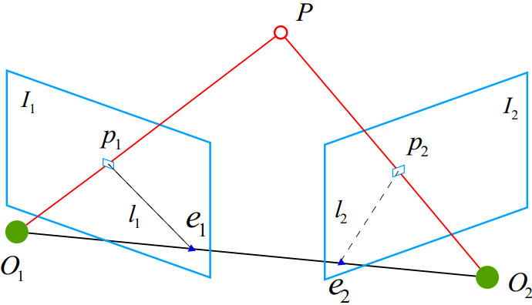
- 推导：
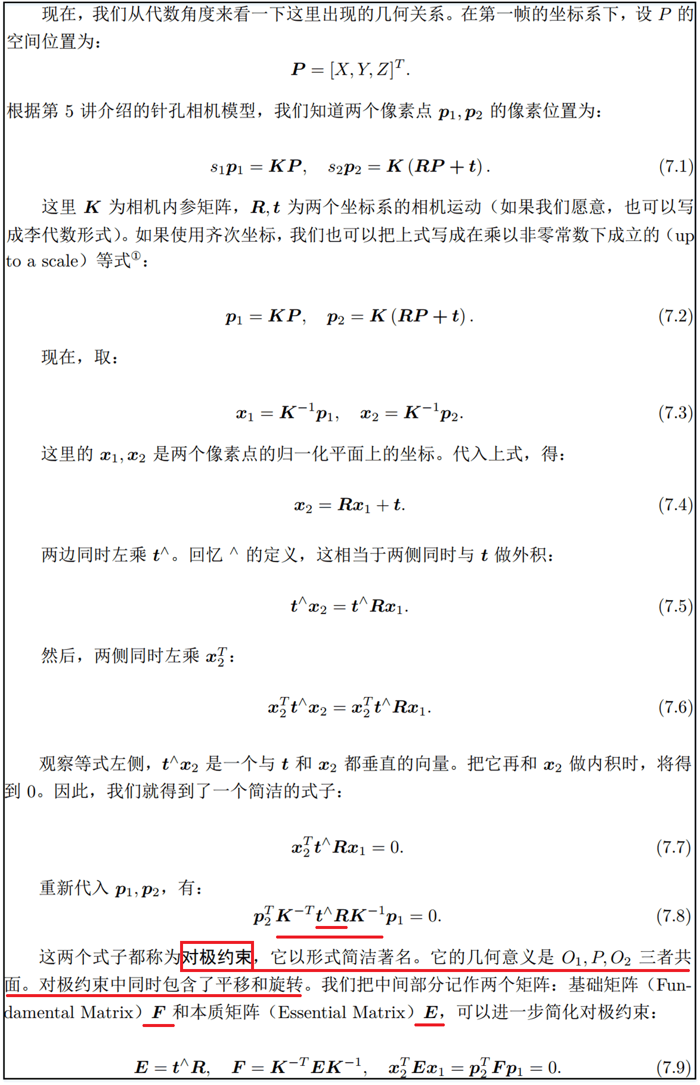
- 结论：
对极约束给出了两个匹配点的空间位置关系。利用该关系，对相机位姿估计分为如下两步（实际中常用）：
（1）根据配对点的像素位置，求出$E$或者$F$。
（2）根据$E$或$F$，求出$R$，$t$。

2.1.1 八点法求E
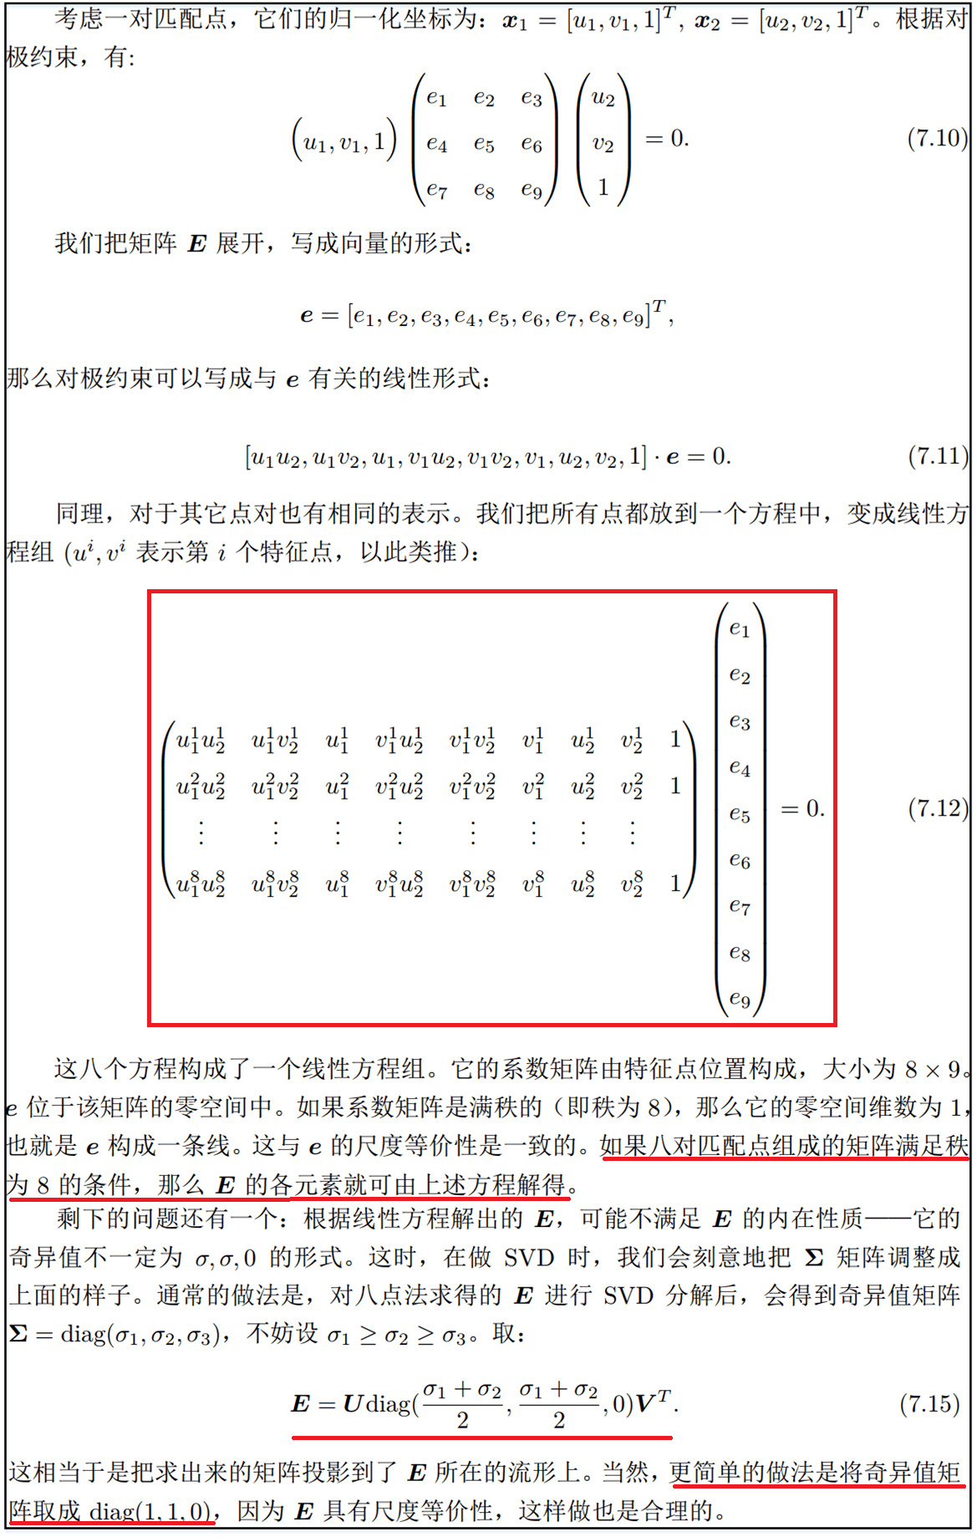

2.1.2 求位姿R、t
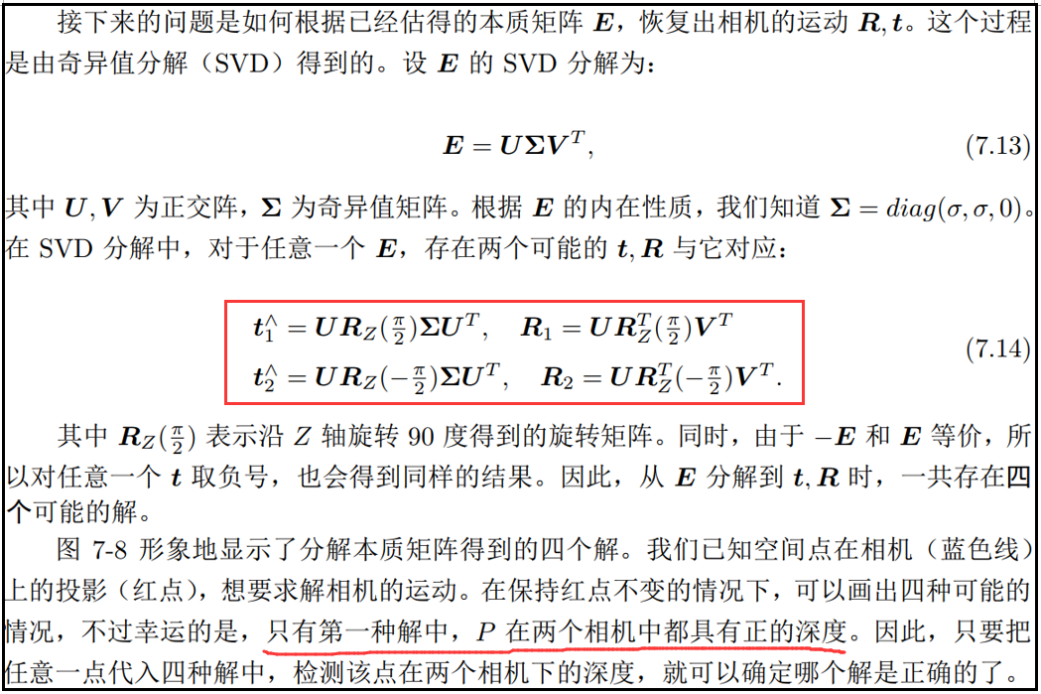
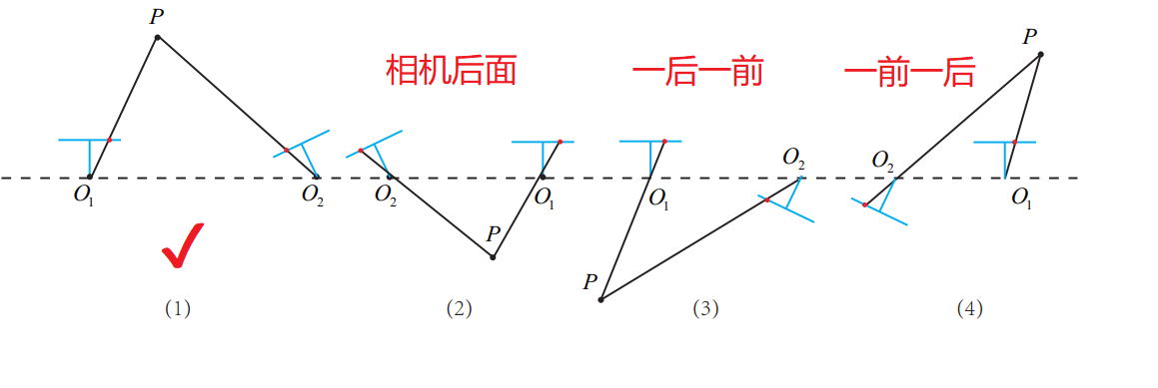

2.2 单应矩阵
若场景中的特征点都落在同一平面上（无人机俯视相机，或扫地机顶视相机中常见），则可以通过单应性来进行运动估计。
- 求单应矩阵H：
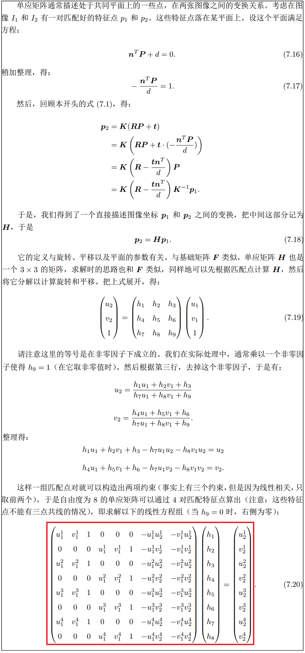
- 求位姿R、t：
类似本质矩阵，将单应矩阵分解得到位姿。
方法：数值法、解析法。

2.3 三角测量
得到运动后，下一步需要用相机的运动估计特征点的空间位置。
三角测量：通过在两处观察同一个点的夹角，确定该点的距离。
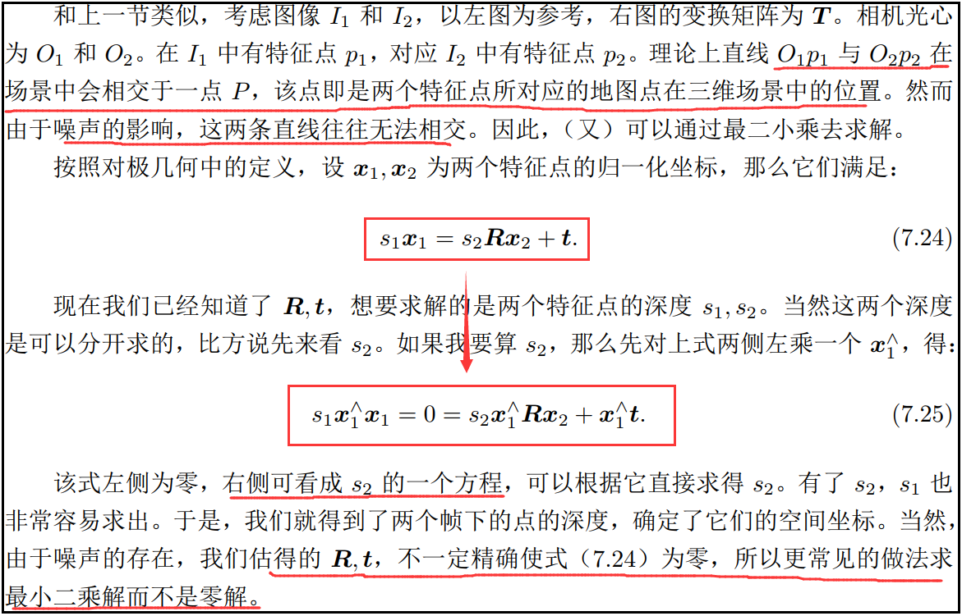
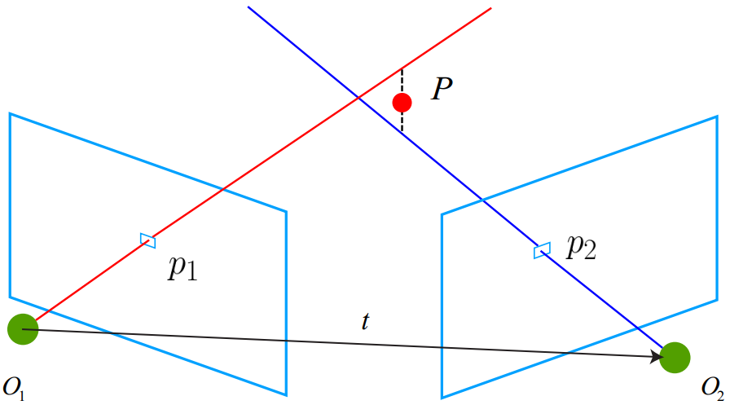

2.4 存在问题与特殊情况
- 尺度不确定性：
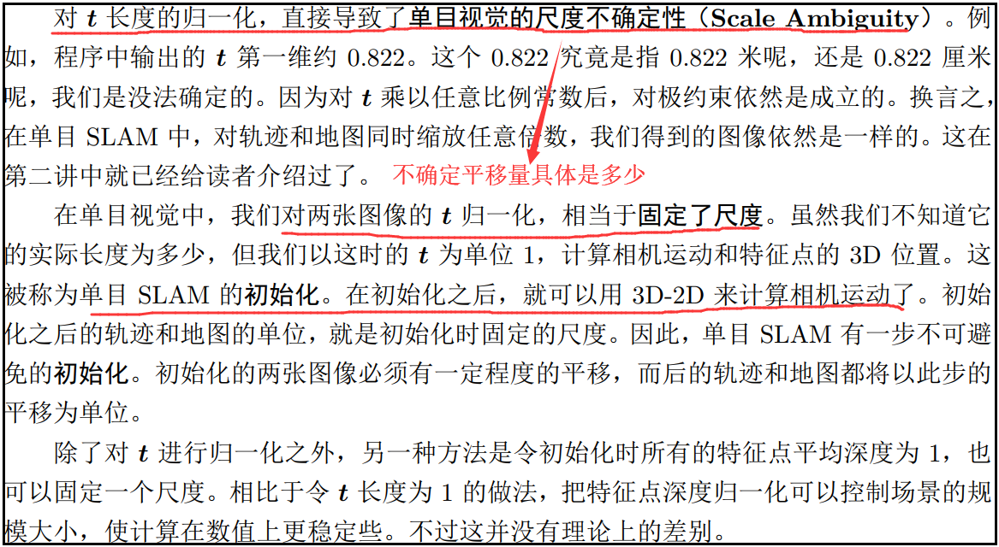
- 初始化的纯旋转问题：
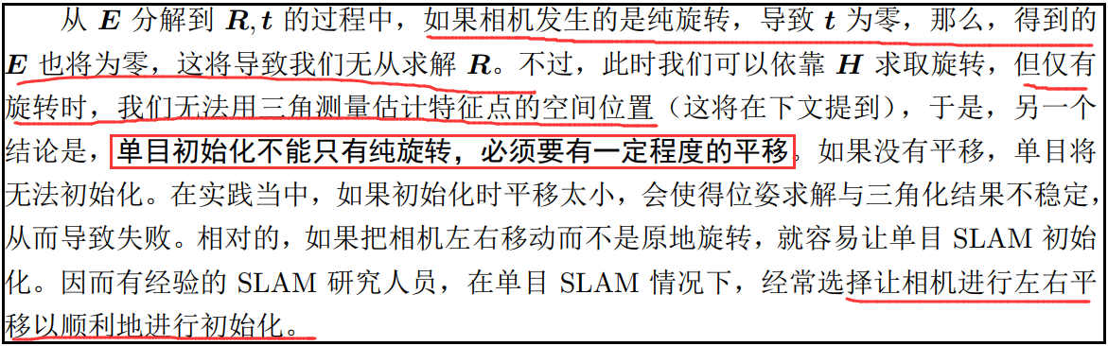
- 多于8对点的情况：
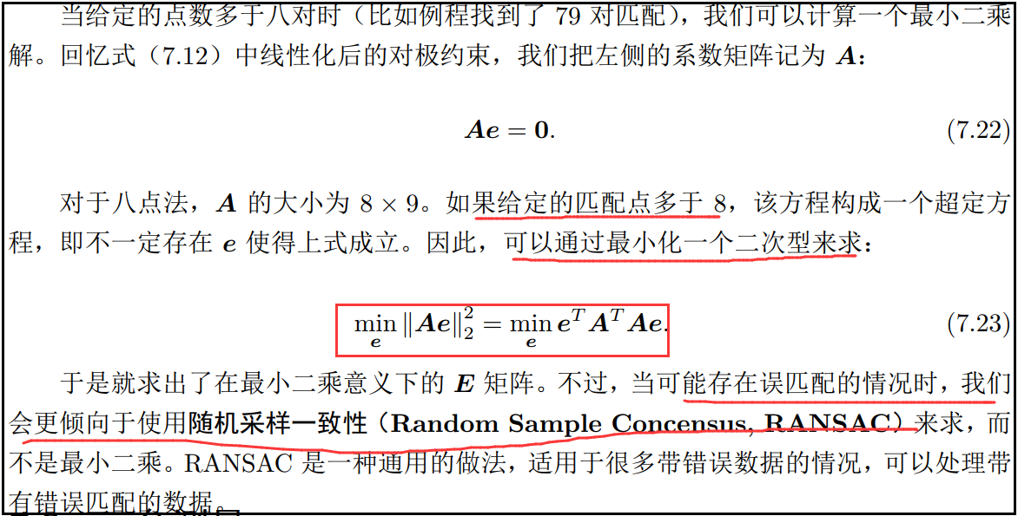

三．3D-2D：PnP
PnP：已知n个3D空间点（世界坐标）及其投影位置（像素坐标）时，如何估计相机位姿。
应用场景：（1）双目或RGB-D，直接使用PnP；（2）单目，先用对极几何进行初始化，再用PnP。
方法：直接线性变换（DLT）、P3P、EPnP、Bundle Adjustment。通常先使用P3P/EPnP等方法估计相机位姿，然后构建最小二乘优化问题对估计值进行调整（Bundle Adjustment）。

3.1 直接线性变换（DLT）
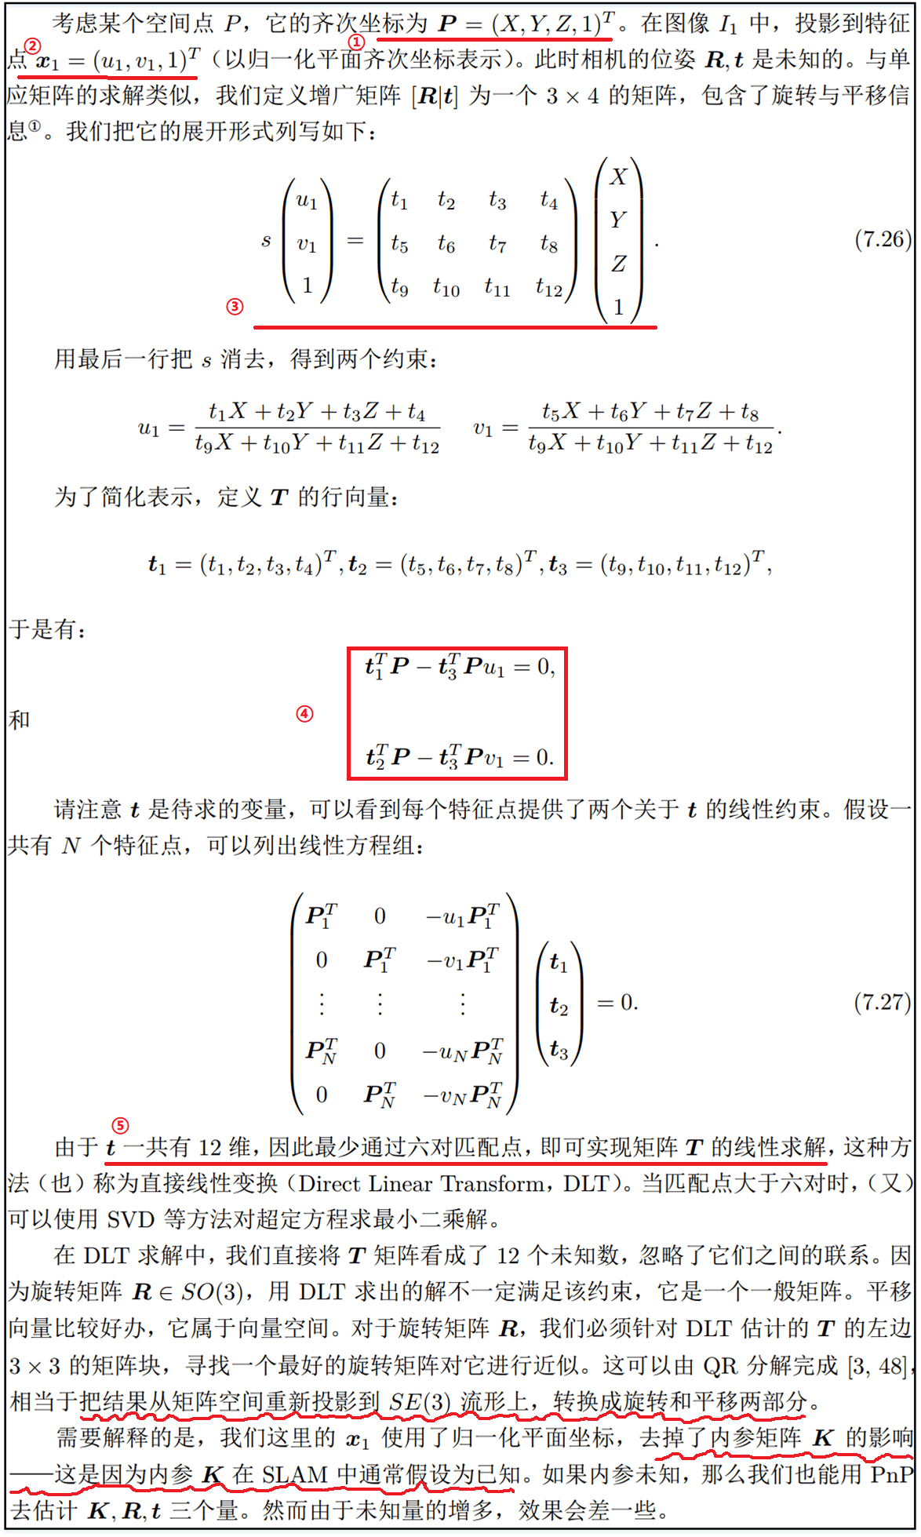

3.2 P3P
- 过程：
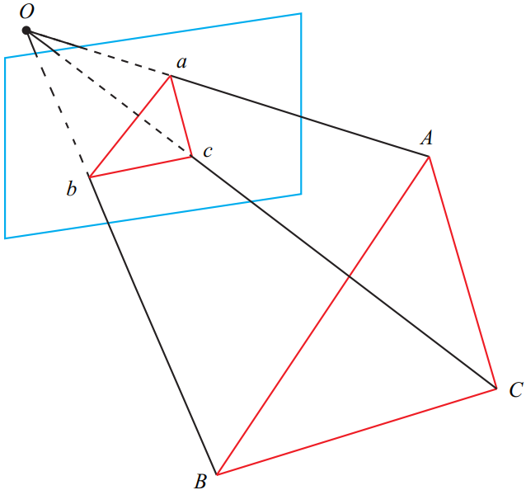
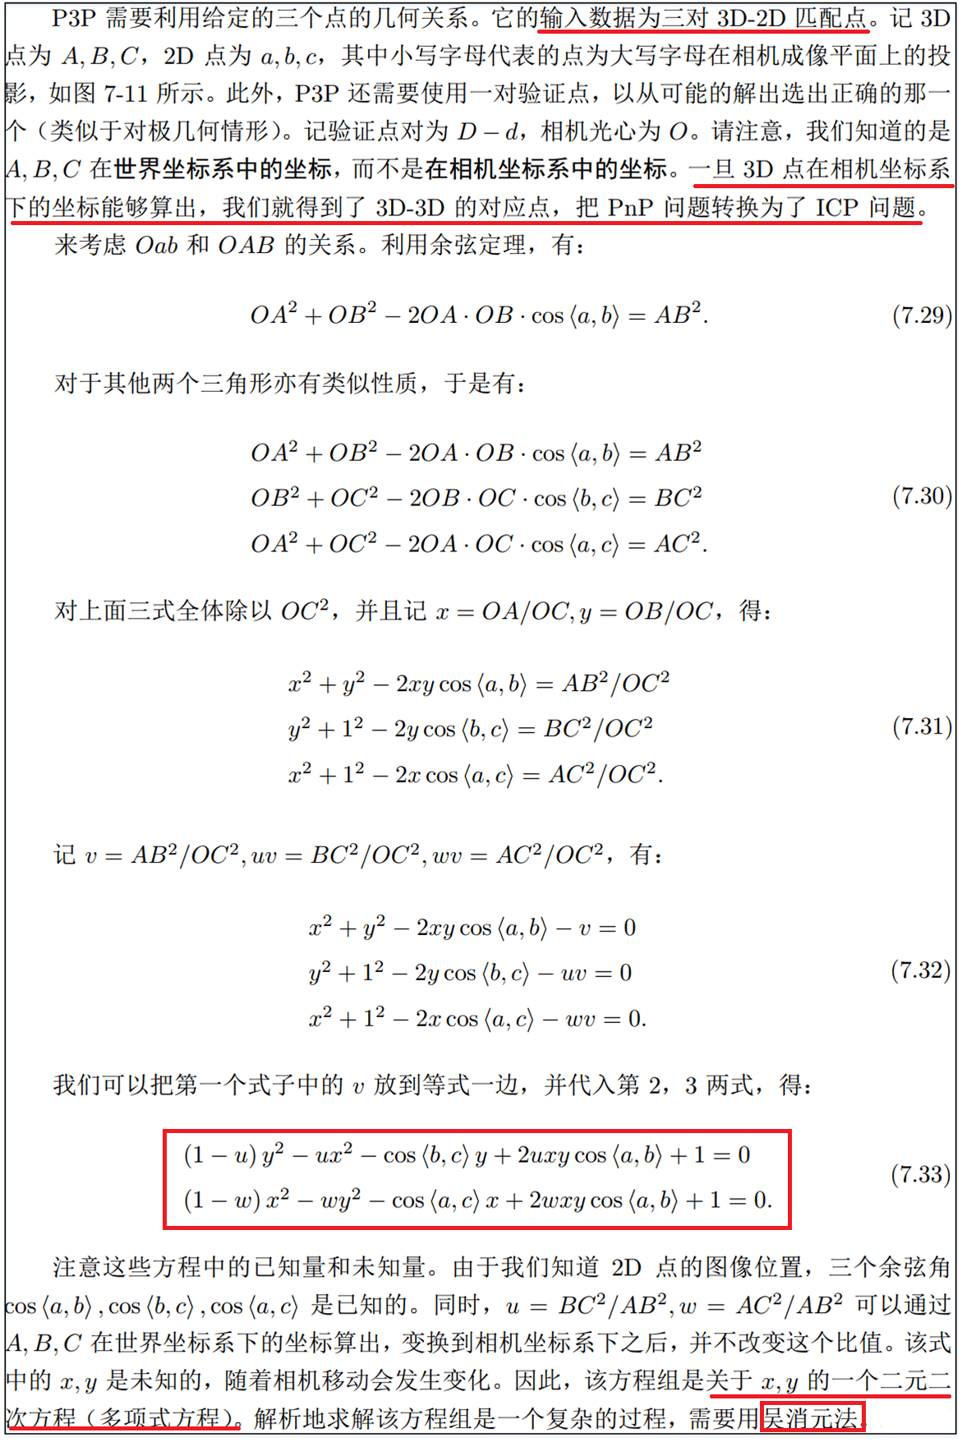
- 提取固定数量的特征：
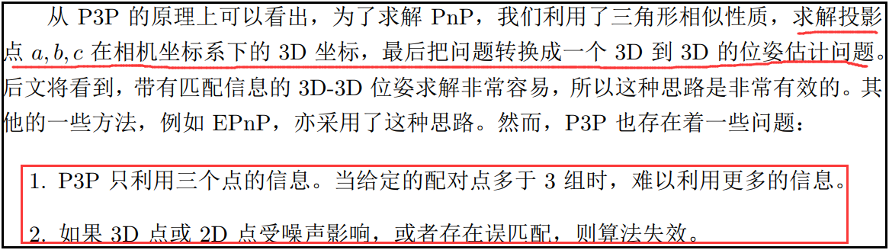

3.3 Bundle Adjustment
- 重投影误差：
DLT、P3P、EPnP等线性方法，先求相机位姿，再求空间点位置。而非线性优化则是把它们都看成优化变量，放在一起优化，可用于对PnP或ICP给出的结果进行优化。
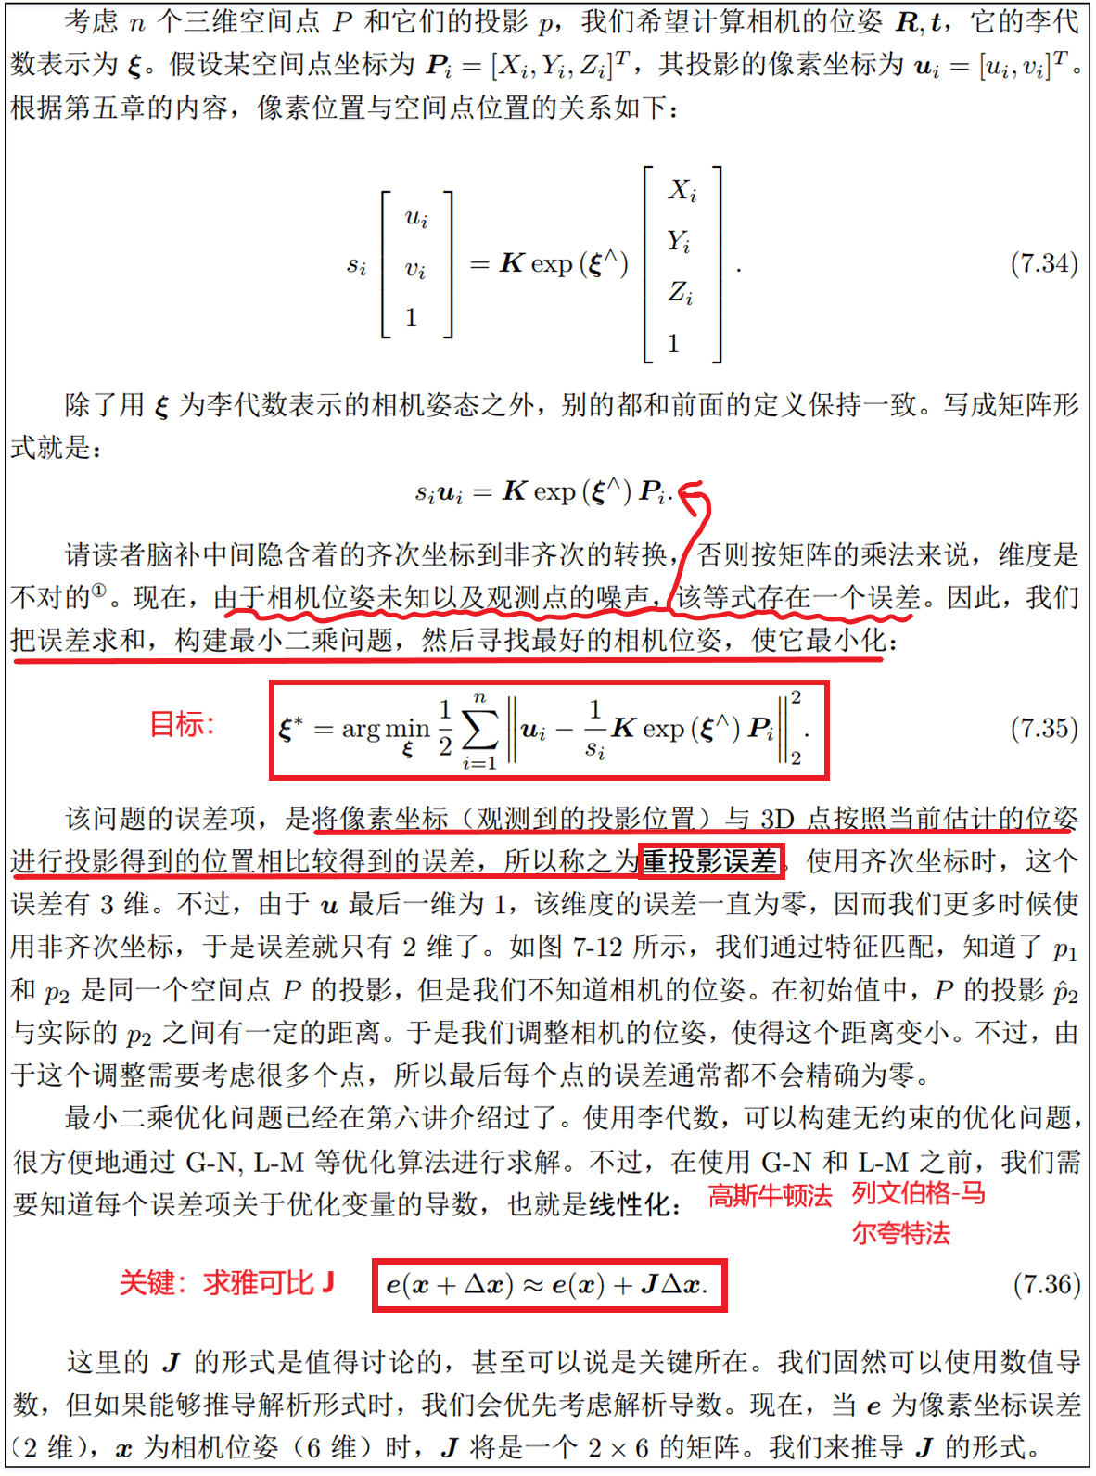
- 优化位姿：
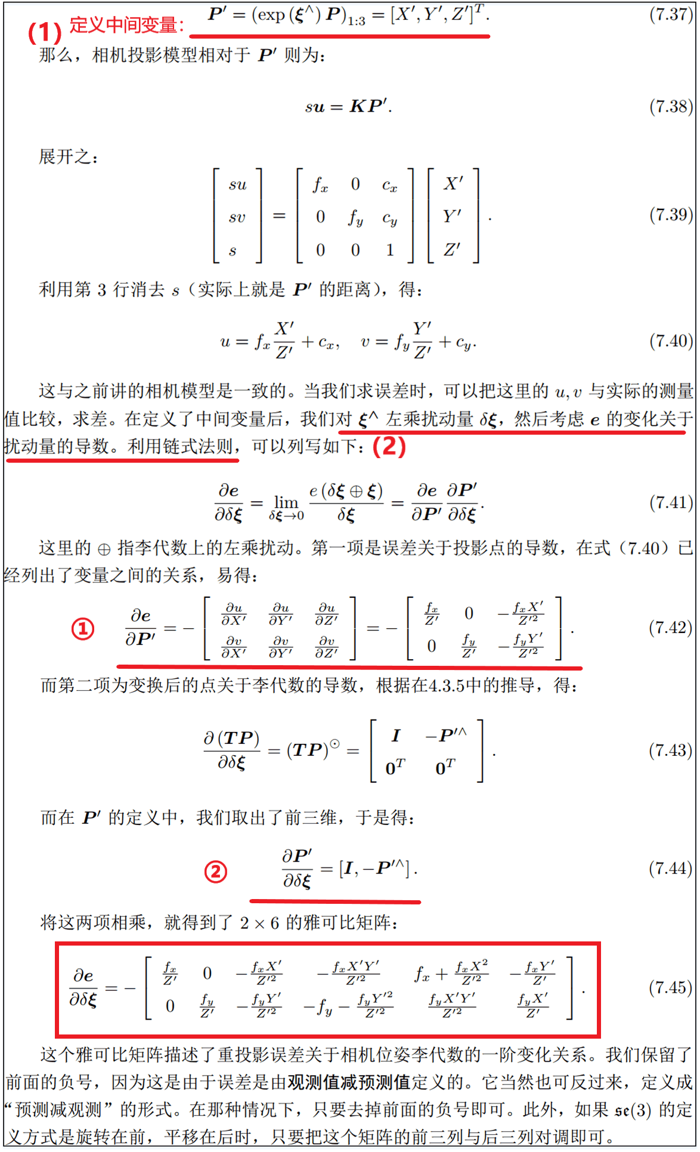
- 优化特征点空间位置：
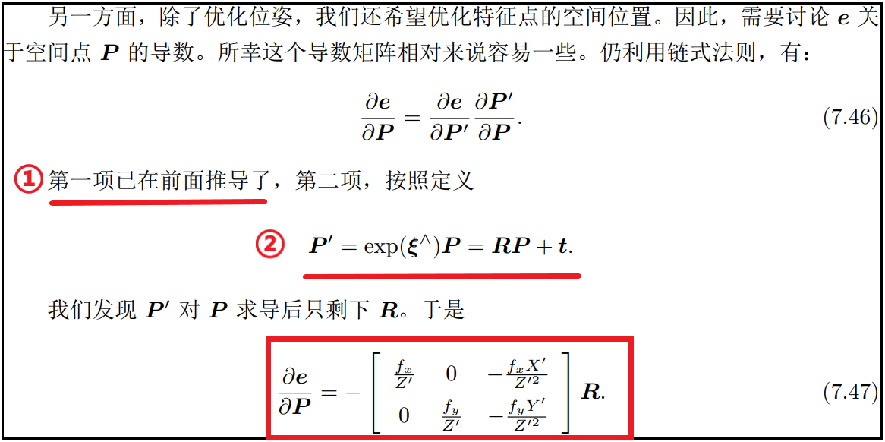

四．3D-3D：ICP
应用场景：已知一组配对好的3D点（如两个匹配好的RGB-D图像），估计位姿。
方法：迭代最近点（Iterative Closest Point, ICP）。
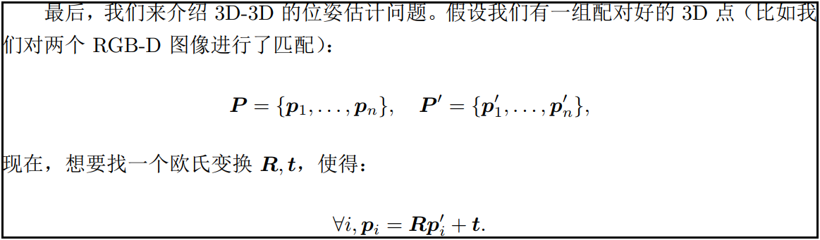

4.1 SDV方法
- SVD法推导：
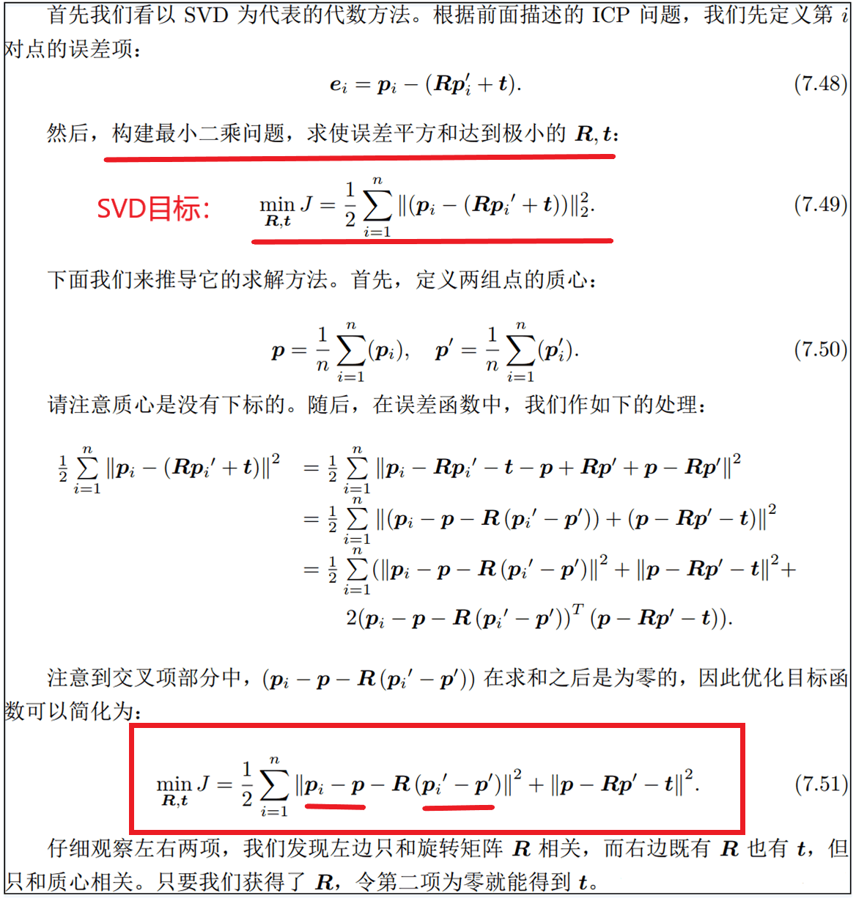
- 总结：
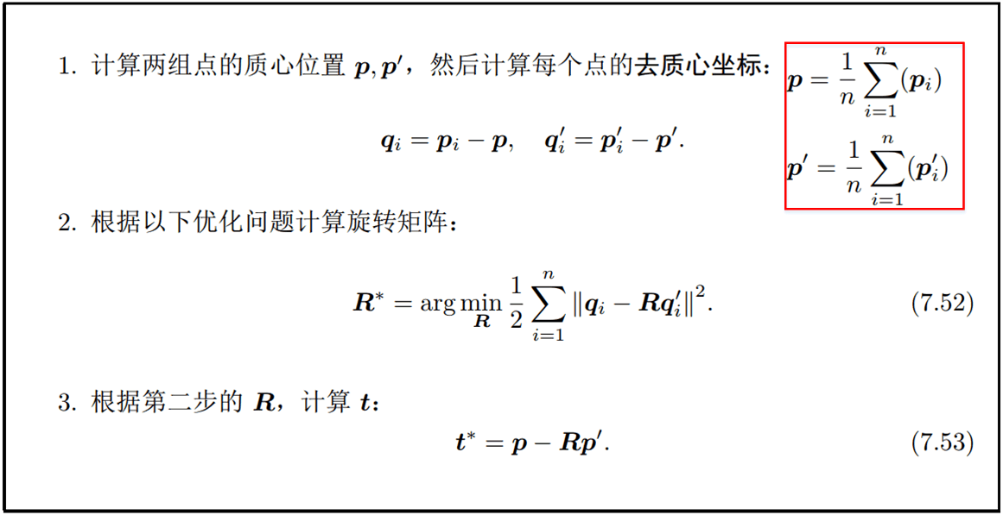
其中，第2步计算过程如下：
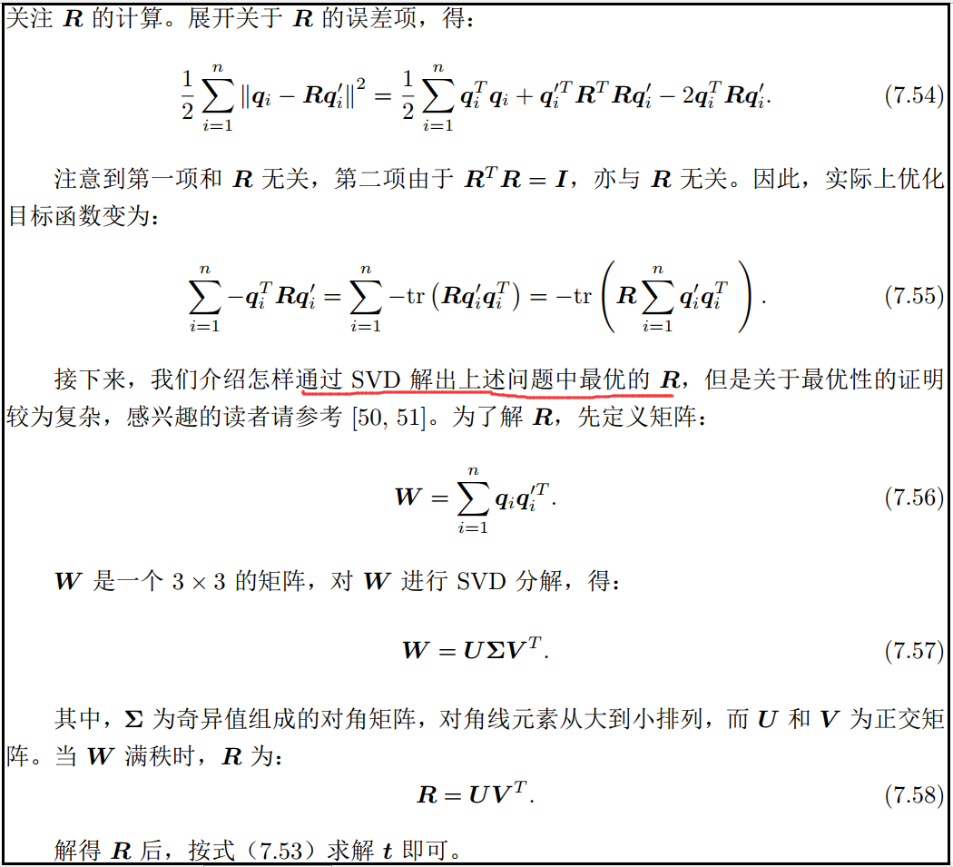

4.2 非线性优化方法
